Отчёт по второму этапу проекта

Паращенко Антонина Дмитриевна

Содержание

# 1 Цель работы

Добавить к сайту данные о себе.

# 2 Выполнение лабораторной работы

1. Разместить фотографию владельца сайта. (рис. 1)

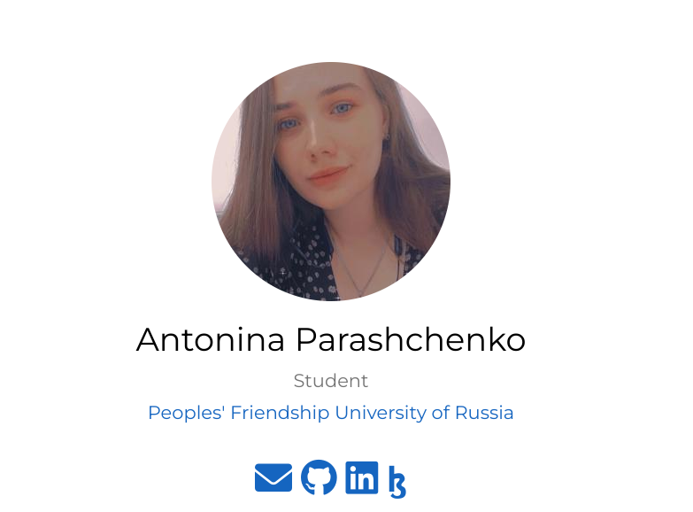

Рис. 1: Аватар

1. Разместить краткое описание владельца сайта (Biography).(рис. 2) - (рис. 3)

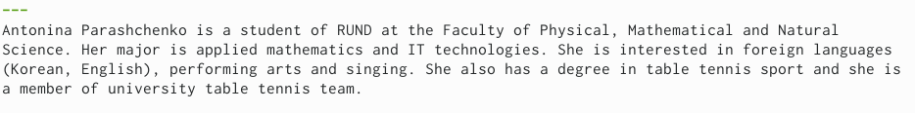

Рис. 2: Биография в файле md

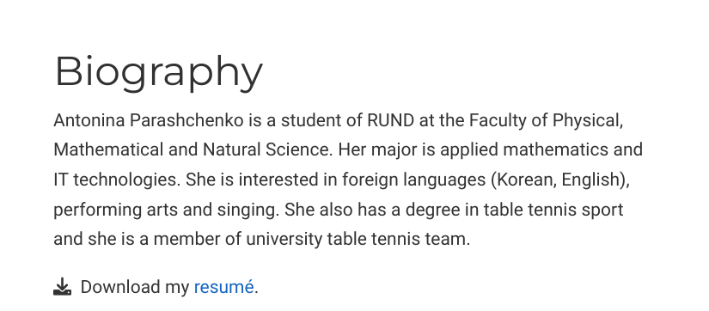

Рис. 3: Биография на сайте

1. Добавить информацию об интересах (Interests). (рис. 4) и (рис. 5)

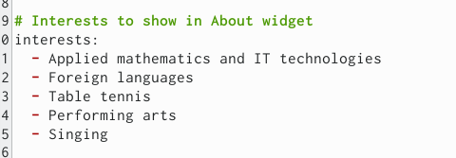

Рис. 4: Интересы в файле md

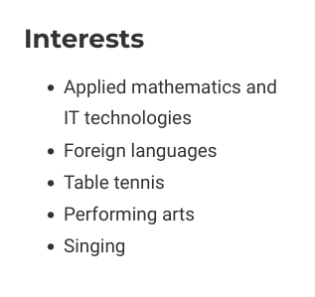

Рис. 5: Интересы на сайте

1. Добавить информацию от образовании (Education). (рис. 6) и (рис. 7)

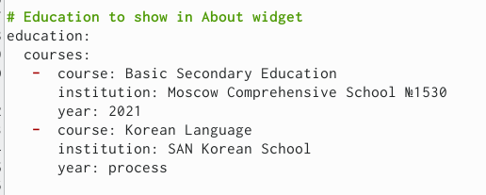

Рис. 6: Образование в файле md

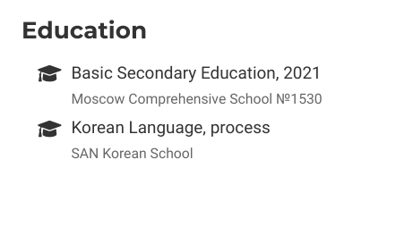

Рис. 7: Образование на сайте

1. Сделать пост по прошедшей неделе. (рис. 8)

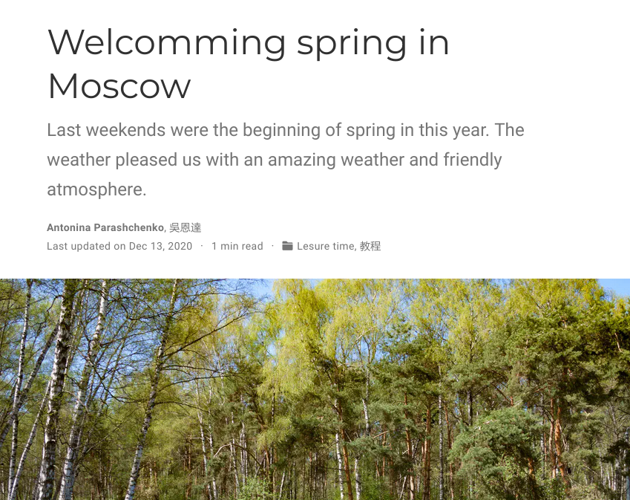

Рис. 8: Пост о прошедшей неделе

1. Добавить пост на тему по выбору: управление версиями. Git. (рис. 9)



Рис. 9: Пост git

# 3 Выводы

Добавила основную информацию о себе на сайт и тренировала навыки работы в markdown.